Ngày soạn: 07/03/2025
CHỦ ĐỀ: EM LÀM NHÀ THIẾT KẾ
BÀI 13: THIẾT KẾ LOGO
Thời gian thực hiện 2 tiết( tiết 27,28)
I. MỤC TIÊU
1. Về kiến thức
- Làm quen, biết được ý nghĩa của Logo
- Hiểu được cách thiết kế Logo đơn giản
- Thực hiện thiết kế được mẫu logo từ con vật, hình hoặc chữ theo ý thích
- Giới thiệu, nhận xét và nêu cảm nhận về sản phẩm.
2. Về năng lực
* Năng lực chung:
- Năng lực giao tiếp và hợp tác: Cùng bạn thực hành, thảo luận và trưng bày, nhận xét sản phẩm.
- Góp phần phát triển năng lực giao tiếp và hợp tác qua hoạt động nhóm và trao đổi công việc với giáo viên.
- Biết sưu tầm, chuẩn bị đồ dùng, vật liêu để học tập: Chủ động thực hiện nhiệm vụ của bản thân, của nhóm
- Năng lực giải quyết vấn đề và sáng tạo: HS sáng tạo được các kiểu logo, biết kĩ năng thiết kế logo để phục vụ cho các môn học khác.
*Năng lực mĩ thuật:
* Tìm hiểu và thực hành tạo mẫu logo đơn giản.
* Biết sử dụng các hình ảnh, chữ một cách sáng tạo.
* Khả năng trao đổi, thảo luận và giới thiệu, nhận xét,… sản phẩm
3. Về phẩm chất:
- Thẳng thắn đóng góp ý kiến và xây dựng bài; tích cực tham gia hoạt động học tập, sáng tạo sản phẩm.
- Giữ gìn và bảo vệ sản phẩm mĩ thuật của mình làm ra, luôn tôn trọng sự sáng tạo của bạn và người khác.
- Bước đầu hiểu và có ý thức tôn trọng bản quyền thương hiệu, không vi phạm thương hiệu sản phẩm.

II. THIẾT BỊ DẠY HỌC VÀ HỌC LIỆU
1. Đối với giáo viên
- SGK MT7, SGV MT7, hình minh họa,…
- Một số hình ảnh, video clip liên quan đến bài học.
- Máy tính, máy chiếu .
2. Đối với học sinh
- SGK MT7, vở thực hành MT7, họa phẩm, bút chì, bút màu, thước kẻ, giấy.
- Tranh ảnh sưu tầm liên quan đến bài học và nội dung học tập .
III. TIẾN TRÌNH DẠY HỌC
- HOẠT ĐỘNG 1: KHỞI ĐỘNG ( 5ph) sile 1-5
Mục tiêu: Tạo tâm thế hứng thú cho học sinh và từng bước làm quen bài học.
Nội dung: Giáo viên trình bày vấn đề. Học sinh trả lời câu hỏi.
Tổ chức thực hiện: | Sản phẩm học tập
- GV sử dụng hình ảnh, video/clip về các mẫu logo thương hiệu. GV chuẩn bị một số hình ảnh giới thiệu logo thương hiệu, cho HS xem và gọi tên đúng chữ logo.  * GV tổ chức cho HS chơi trò chơi “Nhìn hình đoán tên”.  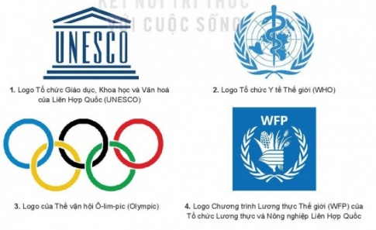        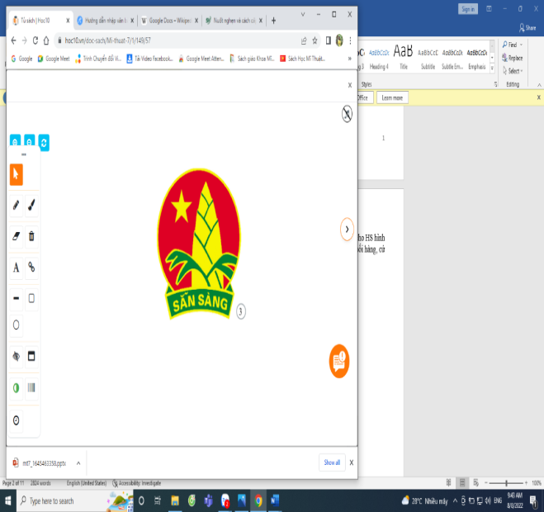  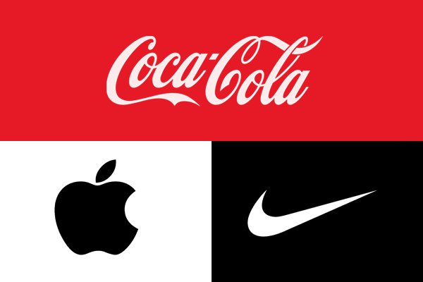 | HS trả lời  1/ Logo Olympic bao gồm 5 vòng tròn với 5 màu sắc khác nhau.  2/ Logo có sự xuất hiện mới lạ, cụ thể là hình ảnh giống hình đôi mắt của hai con bò đực  3/ Logo của nước tăng lực Red Bull là hình hai con bò màu đỏ có sừng đang húc nhau  4/ Quả táo khuyết của Apple là một dấu hiệu nhận biết của thương hiệu  5/ Logo Toyota từ năm 1989 đến nay. Nó gồm 3 hình ê-líp lồng vào nhau.  6/ 4 gam màu chủ đạo trong Microsoft logo là màu đỏ, xanh dương, xanh lá và màu vàng.  7/ Màu đỏ là màu cờ Tổ quốc. - Sao vàng tượng trưng cho sự lãnh đạo của Đảng.  8/ Nike bắt nguồn từ tên vị thần chiến thắng trong thần thoại Hy Lạp

2. HOẠT ĐỘNG 2: HÌNH THÀNH KIẾN THỨC- Khám phá ( 20 phút) sile 6-12
Mục tiêu: Thông qua hoạt động, HS tìm hiểu, gọi tên một số mẫu logo, huy hiệu, xác định được ngôn ngữ, màu sắc, đường nét và hình ảnh trong logo.
Nội dung: HS quan sát hình ảnh ở trang 57 SGK thảo luận và trả lời câu hỏi.
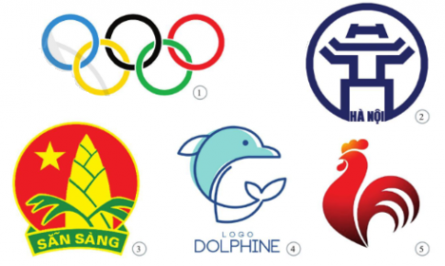

Tổ chức hoạt động: | Sản phẩm học tập
Bước 1: GV chuyển giao nhiệm vụ học tập  - Quan sát hình ảnh ở trang 57 SGK theo gợi ý  * Tìm hiểu hình ảnh theo gợi ý sau:  - Gọi tên những logo mà em biết.  - Chọn một mẫu logo để mô tả khái quát về bố cục, hình dáng và màu săc.  - Nói về ý tưởng hoặc thông điệp mà em nhận thấy từ một logo.  - Kể tên những logo khác mà em biết.  *Một số logo khác mà em biết là: logo của tổ chức Y tế Thế giới WHO, tổ chức UNESCO, ASEAN, logo của Tổng cục Du lịch Việt Nam, Hội Liện hiệp Thanh niên Việt Nam.  Bước 2: Học sinh thực hiện nhiệm vụ học tập. GV quan sát, điều hành.  - HS thực hiện nhiệm vụ. GV quan sát điều hành  Bước 3: Báo cáo kết quả hoạt động và thảo luận.  - GV tổ chức báo cáo, chọn từ 2-3 HS hoặc từ 1-2 nhóm HS trả lời câu hỏi, các HS khác nhận xét, bổ sung.  Bước 4: Đánh giá kết quả, thực hiện nhiệm vụ học tập.  - GV kết luận, nhận xét, đánh giá nội dung đã tìm hiểu được của các nhóm. | I. Khám phá  Câu trả lời:  - Những logo mà em biết là:  + Hình 1: Logo vòng tròn Olympic  + Hình 2: Logo Hà Nội  + Hình 3: Huy hiệu đội  * Logo Olympic bao gồm 5 vòng tròn với 5 màu sắc khác nhau. Đại diện cho 5 châu lục tham gia các kỳ  * Logo Hà Nội - Khuê Văn Các là một hạng mục quan trọng tạo nên quần thể di tích Văn Miếu - Quốc Tử  * Logo Đội TNTPHCM: Logo Đội lấy cảm hứng từ hình ảnh búp măng non. Với ý nghĩa măng non, logo Đội thiếu niên Tiền Phong thể hiện thông điệp về tổ chức còn non trẻ, cần có sự dẫn dắt, chỉ lối của các tổ chức lãnh đạo.  Hình ảnh sao vàng năm cánh trên nền đỏ chính là lá cờ tổ quốc, thể hiện tinh thần dân tộc, niềm tự hào của dân tộc. Ngôi sao năm cánh trong logo Đội sẽ luôn chiếu sáng, soi đường chỉ lối cho tổ chức đi theo.  * Logo cá heo: Cá heo là một trong những loài sinh vật thông minh nhất thế giới sống tại đại dương. Hình ảnh cá heo đại diện cho sự vui tươi, tinh thần tự do, sự thông minh, phồn thịnh và duyên dáng.  * Logo con gà: Hình ảnh con gà, đặc biệt là gà trống là một trong những biểu tượng mang tính tượng trưng quan trọng trong các nền văn hóa phương Đông và phương Tây, gắn chặt với nhiều hệ thống tín ngưỡng và thờ cúng tôn giáo với tư cách là một lễ vật hiến tế, tế thần.
3. HOẠT ĐỘNG 3: LUYỆN TẬP- Sáng tạo (60 ph) sile 13-16
1. Mục tiêu: Thông qua hoạt động, HS trình bày được ý tưởng thiết kế theo ý thích, nắm được quy trình thực hành.
Nội dung: HS thực hành thiết kế logo dưới sự hướng dẫn của GV.
+Trình bày ý tưởng để thiết kế logo bằng cách sử dụng hình hoặc chữ và số.
+Chọn hình dáng muốn mô phỏng; xác định phương pháp thực hành
+Trình bày ý tưởng thiết kế của cá nhân hoặc nhóm
Tổ chức thực hiện |  | Sản phẩm học tập
Bước 1: GV chuyển giao nhiệm vụ học tập  - GV giao HS nhiệm vụ tìm hiểu các bước tìm ý tưởng sáng tạo logo trang 58 SGK.  Bước 2: Học sinh thực hiện nhiệm vụ học tập  - HS thực hiện nhiệm vụ tìm ý tưởng thiết kế logo: Xác định mục tiêu, chủ đề cho mẫu logo.  -GV quan sát, điều hành  Bước 3: Báo cáo kết quả hoạt động và thảo luận.  - GV tổ chức báo cáo, thảo luận, kết luận  + Chọn từ 3-4 HS trình bày ý tưởng thiết kế của cá nhân hoặc nhóm, các nhóm khác nhận xét, bổ sung, chia sẻ ý kiến.  + GV cho HS thảo luận, chia sẻ về cách thiết kế logo từ các hình ảnh đơn giản hoặc chữ và số  Bước 4: Đánh giá kết quả, thực hiện nhiệm vụ học tập.  - GV kết luận:  + HS lựa chọn nội dung sao cho phù hợp với bài học.  + Cần xác định rõ ý định logo dùng cho mục đích gì.  - GV cho HS quan sát hình và gợi mở câu hỏi để HS tìm ra các bước cách làm.  - GV giới thiệu quy trình thực hành  * Thảo luận:  Bước 1: GV chuyển giao nhiệm vụ học tập  HS quan sát các hình ở trang 60 SGK, hình ảnh do GV chuẩn bị (nếu có) và tìm hiểu lại một lần nữa cách thực hện. Bước 2: Học sinh thực hiện nhiệm vụ học tập  - GV giao nhiệm vụ cá nhân hoặc nhóm để thiết kế một logo bằng cách dùng chữ hoặc mô phỏng mooth hình dáng con vật  Bước 3: Báo cáo kết quả hoạt động và thảo luận.  - GV yêu cầu báo cáo:  + Hình, màu sắc đơn giản  + Trình bày ngắn gọn về ý nghĩa logo  + Tham khảo một số mẫu logo để có thêm ý tưởng sáng tạo  - HS thực hiện nhiệm vụ cá nhân/ nhóm, GV quan sát, hỗ trợ, hướng dẫn HS  Bước 4: Đánh giá kết quả, thực hiện nhiệm vụ học tập.  - GV tổ chức báo cáo, thảo luận, kết luận, yêu cầu HS thông báo mức độ hoàn thành sản phẩm của mình tại chỗ.  - GV hướng dẫn HS trưng bày sản phẩm, gợi ý HS chia sẻ về sản phẩm theo các nội dung thảo luận ở trang 60 SGK |  | II. Sáng tạo  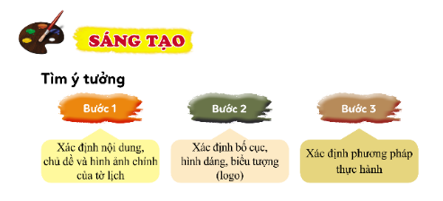  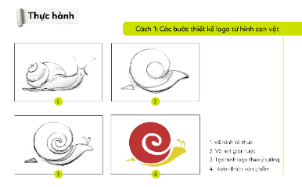  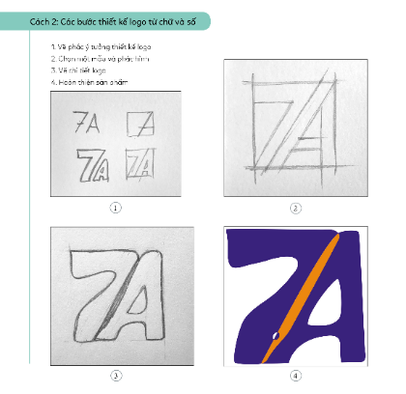  III.Thảo Luận.  - Trưng bày sản phẩm và chia sẻ.  - Ý tường thiết kế logo của mình.  - Quy trình thiết kế logo mà em đã thực hiện.  - Nhận xét, góp ý của em cho sản phẩm của bạn.

4. HOẠT ĐỘNG 4: VẬN DỤNG ( 5 ph) sile 17-18
Mục tiêu: Thông qua hoạt động, HS ứng dụng được kiến thức, sản phẩm của bài học vào cuộc sống.
Nội dung: GV trình bày vấn đề, HS thực hành thiết kế logo áo lớp...
Tổ chức hoạt động | Sản phẩm học tập
GV giao nhiệm vụ :  - Qua bài học em có thể ứng dụng kiến thức để thiết kế sáng tạo logo áo lớp...  - HS tiếp nhận nhiệm vụ, về nhà thực hiện yêu cầu.  - GV nhận xét, đánh giá, hệ thống kiến thức bài học | Tự thiết kế lo go theo ý thích

Duyệt cuả tổ CM Người lập

